中国生理学会2024年国际生理学学术大会

企业邀请函
尊敬的各企事业单位，
您好！
为了更好地促进中国生理学各学科和各分支机构融合和发展，及时了解国内外的科研成果和学术动态。中国生理学会拟于2024年8月22-25日（22日报到）在中国青岛召开中国生理学会2024年国际生理学学术大会。
本次会议将不仅展示各分支机构在过去一年里所取得的最新科研成就，也为生理学工作者提供在教学方法和生理学实验技术等方面进行广泛交流的平台。同时，会议期间将举办生理科学和医学科学仪器展览、观摩及技术交流，实现企业和学会的联动。
我们诚挚地邀请生物学及医学界有关公司、企业和厂家参加此次会议，展示企业形象、宣传企业产品，技术交流及寻求合作开发新产品。相信通过企业与来自全国各地生理学界的科技工作者及教学、科研等仪器的使用者广泛的交流，一定会为企业与学会，企业与院校之间的长期合作打下良好的基础。

中国生理学会
2023年12月6日

赞助形式及赞助金额
*注意事项：至少2个展位方可特装，方案须提前报备批准。
一、综合赞助
1、钻石赞助：RMB200,000元（含卫星会+展位3个+主会场宣传2次+全场物料宣传）
（限2名）
（1）卫星会1次（内容需提交主办方审核），提供8个免费参会名额；
（2）3*3 m展位3个，每个展位提供4个免费参会名额；
（3）大会主会场宣传视频（大会报告结束后可安排，即主会场茶歇时间播放公司宣传短片，内容需提交主办方审核）；
（4）会议前赞助商宣传广告暖场视频循环播放（30 s以内）；
（5）日程册/电子论文集广告页2面；
（6）会议注册官网体现企业名称和LOGO；
（7）会场背景板体现企业名称和LOGO；
（8）获得“钻石赞助”称号，并在会议日程册参展商页面中注明；
（9）日程册/电子论文集赞助商页面体现 LOGO（按赞助等级排序体现）；
（10）优先选择展位；
（11）会议全场物料赞助权限任选其一：
方案1：会议瓶装矿泉水提供10000瓶（限1名），制定品牌的瓶装矿泉水，瓶身可简单宣传贴标或挂牌；
方案2：笔记本和签字笔提供2000套（限1名），笔记本和签字笔上印有赞助商标识。
2、白金赞助：RMB150,000元（含卫星会+展位2个+主会场宣传2次）
（限2名）
（1）卫星会1次（内容需提交主办方审核），提供8个免费参会名额；
（2）3*3 m展位2个，每个展位提供4个免费参会名额；
（3）大会分会场宣传视频（大会报告结束后可安排，即主会场茶歇时间播放公司宣传短片，内容需提交主办方审核）；
（4）会议前赞助商宣传广告暖场视频循环播放（30 s以内）；
（5）日程册/电子论文集广告页2面；
（6）会议注册官网体现企业名称和LOGO；
（7）会场背景板体现企业名称和LOGO；
（8）获得“白金赞助”称号，并在会议日程册参展商页面中注明；
（9）日程册/电子论文集赞助商页面体现 LOGO（按赞助等级排序体现）；
（10）优先选择展位；
3、黄金赞助：RMB100,000元
方案1（卫星会+展位+主会场宣传）
（1）卫星会1次（内容需提交主办方审核），提供8个免费参会名额；
（2）3*3 m展位1个，每个展位提供3个免费参会名额；
（3）会议前赞助商宣传广告暖场视频循环播放（15s以内）；
（4）日程册/电子论文集广告页2面；
（5）会议注册官网体现企业名称和LOGO；
（6）会场背景板体现企业名称和LOGO；
（7）获得“黄金赞助”称号，并在会议日程册参展商页面中注明；
（8）日程册/电子论文集赞助商页面体现 LOGO（按赞助等级排序体现）；
方案2（展位2个+主会场宣传）
（1）3*3 m展位2个，每个展位提供3个免费参会名额；
（2）会议前赞助商宣传广告暖场视频循环播放（15s以内）；
（3）日程册/电子论文集广告页2面；
（4）会议注册官网体现企业名称和LOGO；
（5）会场背景板体现企业名称和LOGO；
（6）获得“黄金赞助”称号，并在会议日程册参展商页面中注明；
（7）日程册/电子论文集赞助商页面体现 LOGO（按赞助等级排序体现）；
4、白银赞助：RMB50,000元
方案1（展位）（企业团体会员免费1个）
（1）3*3m展位一个，每个展位提供3个免费参会名额；
（2）日程册/电子论文集广告页1面；
（3）会议注册官网体现企业名称和LOGO；
（4）会场背景板体现企业名称和LOGO；
（5）获得“白银赞助”称号，并在会议日程册参展商页面中注明；
（6）日程册/电子论文集赞助商页面体现 LOGO（按赞助等级排序体现）；
方案2（全场物料宣传）（限1名）
（1）大会日程册，由学会制作，约2000本；
（2）获得目录页对面彩色插页广告1页；
（3）提供2个免费参会名额；
（4）会议注册官网体现企业名称和LOGO；
（5）会场背景板体现企业名称和LOGO；
（6）获得“白银赞助”称号，并在会议日程册参展商页面中注明；
（7）日程册/电子论文集赞助商页面体现 LOGO（按赞助等级排序体现）；
方案3（全场物料宣传）（限1名）
（1）会议资料袋，由学会制作，约2000个；公司可提供设计方案，须包括会议名称和Logo，经主办方通过，资料袋正面为主办方信息，背面为赞助公司信息，内容由公司提供；
（2）提供2个免费参会名额；
（3）日程册/电子论文集广告页1面；
（4）会议注册官网体现企业名称和LOGO；
（5）会场背景板体现企业名称和LOGO；
（6）获得“白银赞助”称号，并在会议日程册参展商页面中注明；
（7）日程册/电子论文集赞助商页面体现 LOGO（按赞助等级排序体现）；
方案4（全场物料宣传）（限1名）
（1）代表证，由学会设计制作，代表胸卡底部（即背面半页）印有企业logo和宣传语；挂绳上印有赞助商名称或logo标识和学会及会议标识。
（2）提供2个免费参会名额；
（3）日程册/电子论文集广告页1面；
（4）会议注册官网体现企业名称和LOGO；
（5）会场背景板体现企业名称和LOGO；
（6）获得“白银赞助”称号，并在会议日程册参展商页面中注明；
（7）日程册/电子论文集赞助商页面体现 LOGO（按赞助等级排序体现）；
方案5（全场物料宣传）（限1名）
（1）会议纪念品，2000份，公司提供设计方案，须包括会议名称和Logo，经主办方通过；可印有企业logo和一句宣传语；
（2）提供2个免费参会名额；
（3）日程册/电子论文集广告页1面；
（4）会议注册官网体现企业名称和LOGO；
（5）会场背景板体现企业名称和LOGO；
（6）获得“白银赞助”称号，并在会议日程册参展商页面中注明；
（7）日程册/电子论文集赞助商页面体现 LOGO（按赞助等级排序体现）；
二、单项赞助
1、卫星会：RMB50,000元
（1）会议内容自行组织，会前须提交会务组审核；
（2）免费提供可容纳100人左右的会场地；
（3）列入大会网站和大会整体日程中加以宣传；
（4）提供8个免费参会名额；
（5）企业有会议冠名权；
2、大会学术会议日程册广告收费标准：
封底（彩色RMB20,000元/页）（限1名）
封二（彩色RMB15,000元/页）（限1名）
封三（彩色RMB12,000元/页）（限1名）
内页（彩色RMB10,000元/页）
3、单面开口展位：RMB35,000元
（1）展位1个（3*3 m），提供2个免费参会名额(含一桌两椅和一个电源）；
（2）日程册/电子论文集赞助商页面体现 LOGO（按赞助等级排序体现）；
4、分会场内暖场视频宣传（15 s以内）：RMB20,000元
（1）大会免费注册的参会代表名额4名；
（2）分会场（选择一个）茶歇时间播放公司宣传短片；
（3）日程册/电子论文集赞助商页面体现 LOGO（按赞助等级排序体现）；
5、独家晚宴赞助：RMB100,000元（限1名）
（宴请范围：特邀嘉宾+报告人+学会理事、监事、分会委员，约300人）
（1）获得欢迎晚宴冠名权；
（2）冠名公司可参加在欢迎晚宴上做5分钟讲话；
（3）晚宴过程中播放企业宣传片（由企业自行准备，可循环播放）；
（4）提供15个免费参会名额；
（5）日程册/电子论文集广告页2面；
（6）会议注册官网体现企业名称和LOGO；
（7）会场背景板体现企业名称和LOGO；
（8）获得“黄金赞助”称号，并在会议日程册参展商页面中注明；
（9）日程册/电子论文集赞助商页面体现 LOGO（按赞助等级排序体现）；
6、会议会场服务人员服装：RMB20,000元（限1名）
（1）在显著位置印制公司logo，由大会秘书处制作，供会议注册处、会场内外、Poster交流区以及用餐区的所有会议工作人员穿着；
（2）提供2个免费参会名额；
（3）日程册/电子论文集赞助商页面体现 LOGO（按赞助等级排序体现）；
三、会场及户外宣传
设计方案必须包括会议名称和学会Logo，且经主办方确认通过。
1、场内大会日程板：RMB20,000元（限1名）
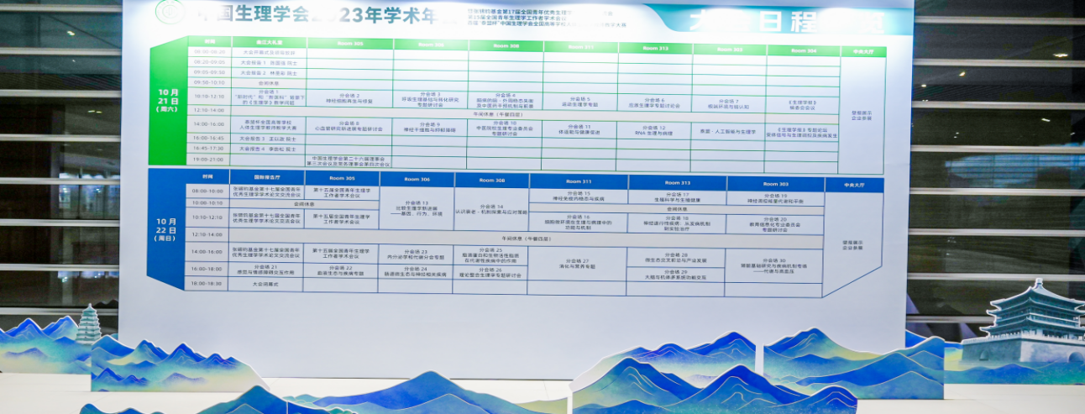
2、场内会场布局图：RMB20,000元（限1名）
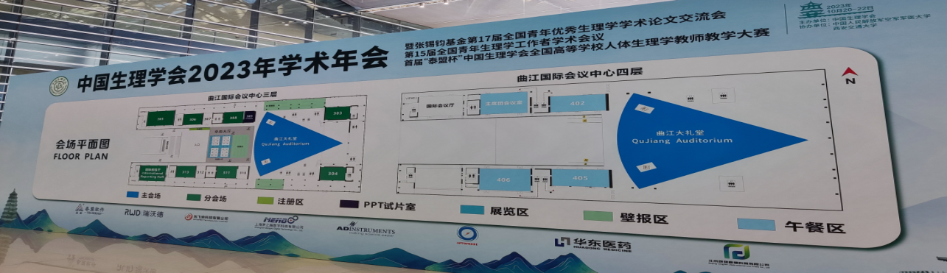
3、室外场馆入口处欢迎牌（喷绘布）：RMB20,000元（限3名）
四、招商流程

1、展商注册参会
（1）所有展商参会人员都需要实名注册才能获得展商胸卡进场，胸卡上标有公司名称和参展人员的名字。
（2）额外的参展人员需要另外注册缴费2000元/人。
2、参展赞助项目挑选原则
（1）根据参展协议签订和付费日期，先到先选的原则进行分配；
（2）连续两年及以上参展的公司享有最优先选择权；
（3）同一赞助项目，按照参展费用的支付时间优先选择。
3、参展商技术手册
参展商技术手册将包括有关展览的所有事项，将于会前1-2个月公布。包括：展位搭建的技术细节；最终展位确定信息；特装等其他服务等。
4、注意事项
（1）展出期间参展单位不得擅自撤销展台或将展台租借他人；
（2）凡演示设备所需水、动力电、压缩空气等费用由参展单位另行支付；
（3）所有展览活动仅限在展位区域。广告等资料不可随意在会场中散发。展位布置，包括音响设备不可干扰其他展商。展览管理有权要求参展商停止任何活动；
（4）本次会议期间所有展商组织参会代表参加的任何活动，包括招待会、发布会、卫星会等活动的具体会议内容以及所有会场内、外的广告宣传必须通过大会组委会的审核批准，方可进行；
（5）本次会议期间所有展商撰写会议相关推文必须通过大会组委会的审核批准，方可通过媒体发布。
五、汇款方式
赞助/参展费等付款方式：（请务必注明：汇款人姓名、单位及赞助/参展费）
开户名称：中国生理学会
开户银行：中国工商银行北京东四支行
开户账号：0200004109014480653
取消及修改政策：
2024年5月31日前取消参会，全额退款；
2024年6月1日-7月31日取消，退协议金额的50%；
2024年8月1日以后取消，所交款项不予退还。
取消或修改请以邮件方式联系大会秘书处确认，并须填写退款申请书。
欲参加会议公司及企业人员，请于2024年6月1日前将联系中国生理学会。
联系人：李凤洋
电子邮件：lifengyang@caps-china.org.cn
联系电话：010-65278802
真诚期望生物医学教学与科研相关企业前来参会参展！精诚合作！共同发展！

中国生理学会
2023年12月6日

中国生理学会2024年国际生理学学术大会
参展单位回执
参展单位 |  |  |  | 参展人员
参展人员姓名 |  |  |  | 职务
联系人 |  | 办公电话/手机
联系人 |  | 电子邮件
赞助方式（√） | 钻石赞助（ ）；白金赞助（ ）；  黄金赞助（ ）；白银赞助（ ）；  卫星会议（ ）；分会场候场广告（ ）；  其他（ ） |  |  |  | 赞助金额
备 注

